Moção nº_____/2021

Ao
Exmº. Presidente
Alberi Galvani Dias
Câmara de Vereadores
Canela (RS)

Senhor Presidente,

O vereador subscrito, no uso de suas atribuições legais e conforme o art. 141 do Regimento Interno, apresenta este requerimento para que, após aprovação em plenário, seja encaminhado a quem de direito o merecer pela seguinte:

MOÇÃO DE PESAR

pelo falecimento do servidor e ex-vereador Elcio Luiz Angeli, ocorrido nesta madrugada deste dia 15 de março, aos 64 anos.

Justificativa

Elcio Luiz Angeli era servidor da Prefeitura Municipal de Canela há 39 anos. Na sua função como motorista, sempre primou pelo carinho com a população e sempre muito cordial com seus colegas. Foi vereador nesta Casa na legislatura 2009-2012.

Canela, 15 de março de 2021.

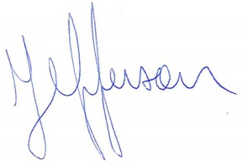
Jefferson de Oliveira
Vereador-líder da Bancada do MDB

